.

ВПРАВИ З РОЗВИТКУ ДРІБНОЇ МОТОРИКИ
ВПРАВИ З РОЗВИТКУ ДРІБНОЇ МОТОРИКИ
Дрібна моторика руки – це, простою мовою, набір дрібних і точних рухів пальців і кисті руки. Не можна недооцінювати значення дрібної моторики для розвитку дітей з особливими проблемами. Як відомо, розвиток точних рухів руки сприяє розвитку мови дитини. Чим краще розвинена ручка дитини, тим швидше вона починає говорити, тим краще вона розмовляє.
З перших місяців свого життя малюк починає досліджувати можливості своєї ручки. З кожним днем він все більше і більше вдосконалюється в хапальних рухах кисті і пальчиків. Згодом ці вміння знадобляться дитині для правильного захоплення ложки під час їжі і олівця під час письма. Батьки повинні допомогти малюкові розвивати ручку, а отже, і його мову, грамотність, мислення. Для цього не потрібні особливі навички. Досить просто назбирати різних дрібних предметів, організувати з них гру і простежити, щоб малюк використовував їх за призначенням, а не засунув в рот, ніс або вухо.
У цій справі стане в нагоді все яскраве, дрібне, нетоксичне. Це і крупи, і прищіпки, і скріпки, і гвинтики з гаєчками, намистинки, баночки, кришечки, ключики та інші предмети, які легко знайти в будинку. Пропонуємо вам добірку ігор, які захоплять вашого малюка і допоможуть розвинути дрібну моторику.

Сенсорні коробки, які можна пропонувати малюкам уже з 6-місячного віку. Варто лише пам’ятати, що гратися з такою коробкою можна тільки під наглядом дорослого.

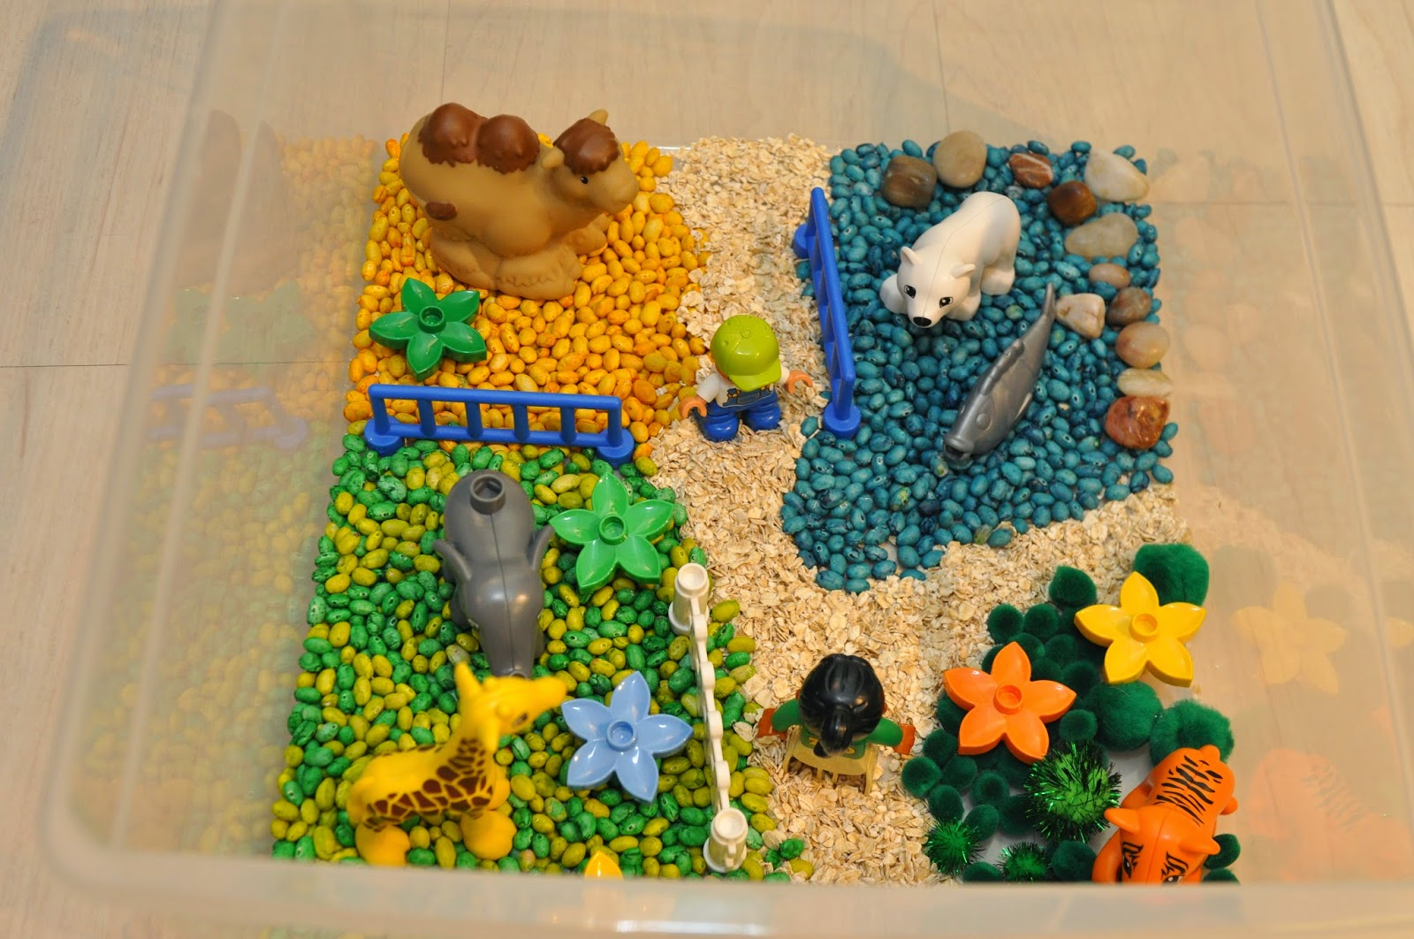

Для наповнення сенсорної коробки підійдуть різноманітні крупи, насіння, природні матеріали. Це і жолуді і каштани, листочки, гілочки, камінці і все-все, що знайдете в парку, на вулиці, в лісі, на пляжі і т.п. Також пригодяться: кольоровий рис, кольорова манка, гідрогелеві кульки, макаронні вироби, намистини, камінці, гудзики, різноманітні фігурки тварин, комах, морських жителів, людей, героїв, овочі та фрукти із полімерної глини, кришечки, кубики, пір’я, м’які і тверді кульки, помпони, різні пристосування для маніпуляції з предметами (ложечки, пінцети, щипці і т.п.) та все-все, що попадеться під руку.

Нитки з вовни тонкі і в той же час шорсткі. Для того щоб обмотати якийсь предмет з їх допомогою, малюкові доведеться як слід схопити ниточку пальцями. І це допомагає зміцнювати м’язи маленьких пальців і вчити дитину координувати свої рухи.
Нехай малюк спробує робити з вовняних ниток маленькі павутинки на пальчиках або на маленьких смужках картону.
Проста, але геніальна ідея для хлопчиків. Тут потрібна допомога тата, щоб підібрав гвинтики і гайки і зафіксував їх у дерев’яній основі.
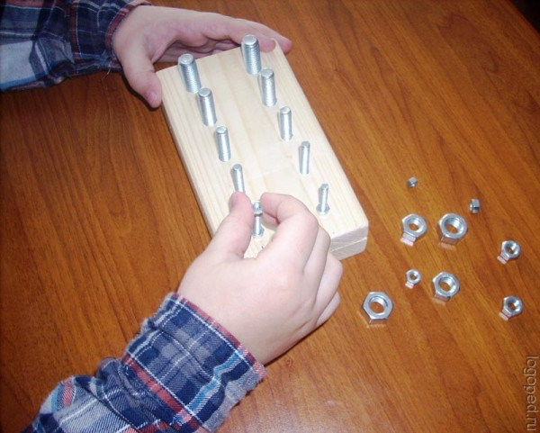

Нанизування намистин, макарон, створення намиста.

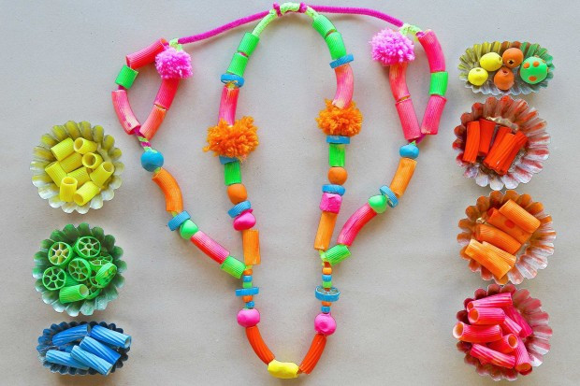

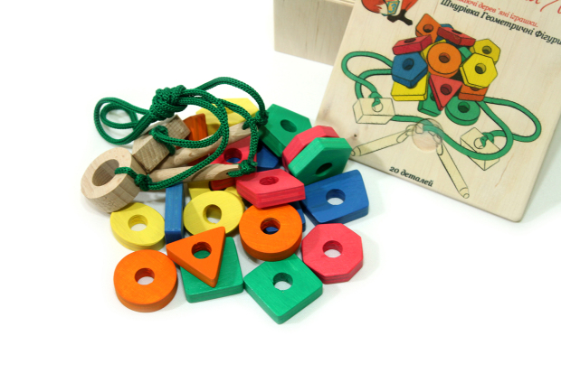

Шнурівки
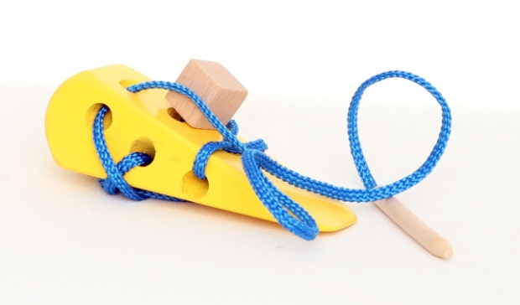
Пальчикове малювання.
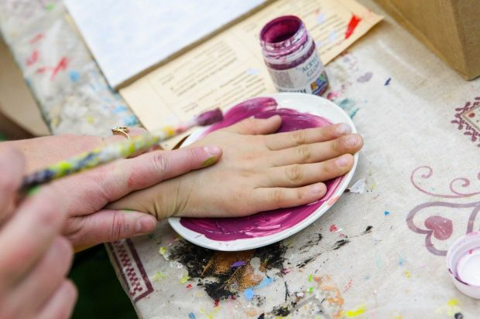

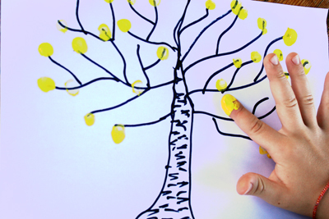
Різноманітні ігри з пінцетами, щипцями, китайськими паличками
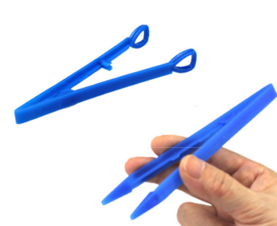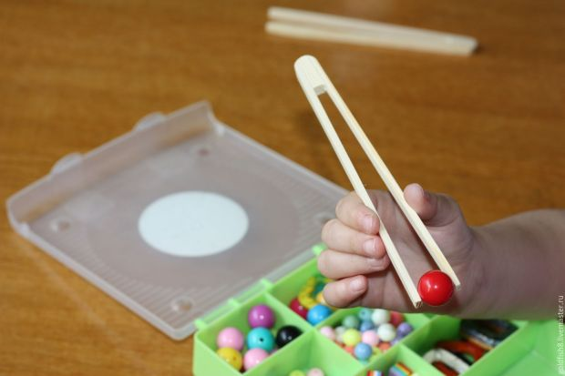

Ігри з Лего. Запропонуйте дитині спочатку набрати в трубочку або піпетку води, а потім капнути крапельки води так, щоб заповнити отвори в пупиришках водичкою.
У процесі такої гри ваш малюк познайомитися з деякими фізичними властивостями, тренуватиме моторику рук, спритність і координацію.
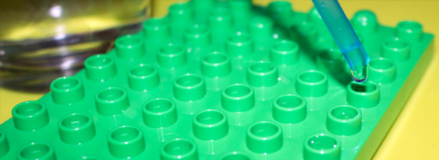

Ліплення із пластиліну, тіста, глини…
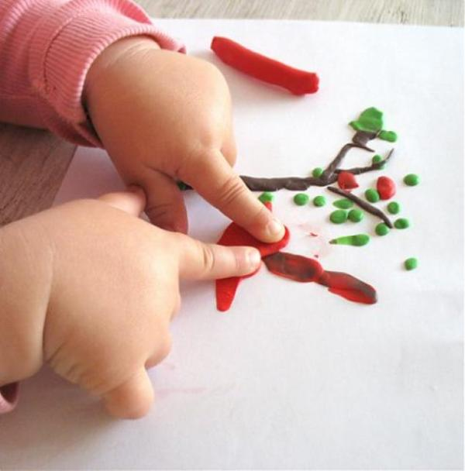
Різноманітні ігри з гдзиками 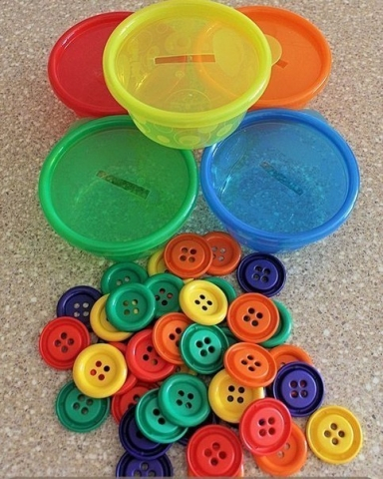

Малювання на крупах

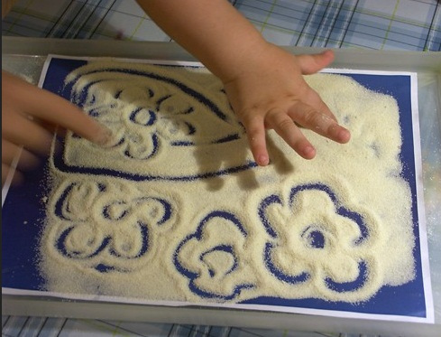

Ігри з прищіпками
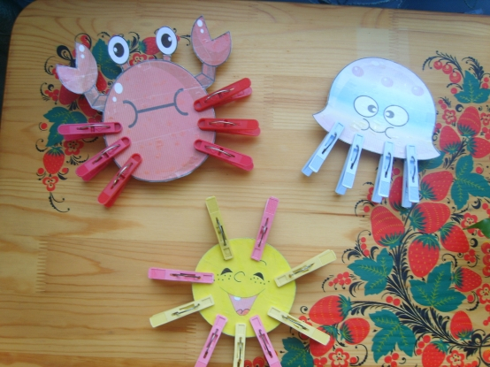

Нагодуй свинку
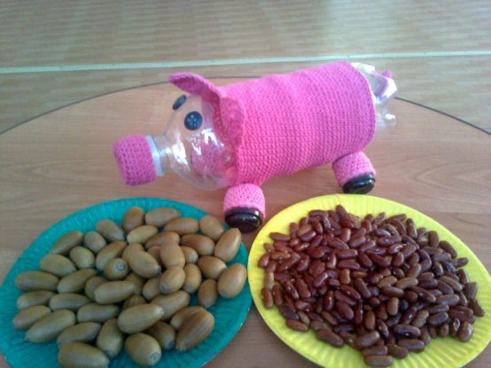

Цікаві ігри з водою.
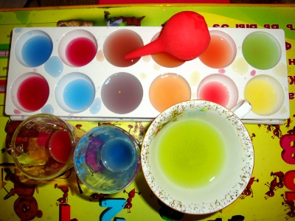

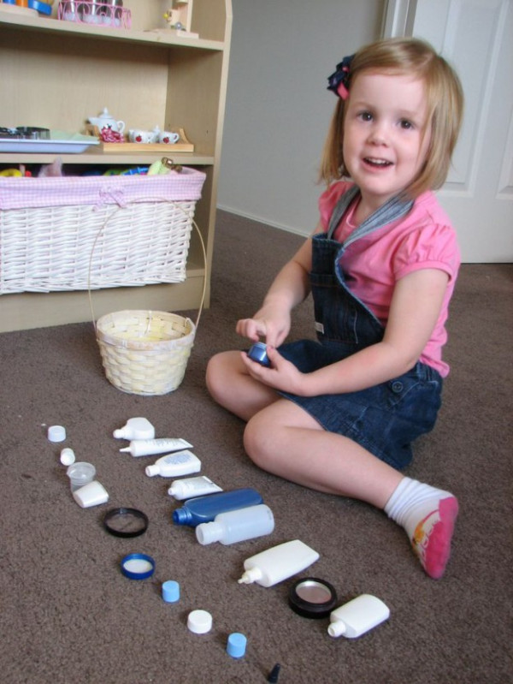

Ігри із скрепками
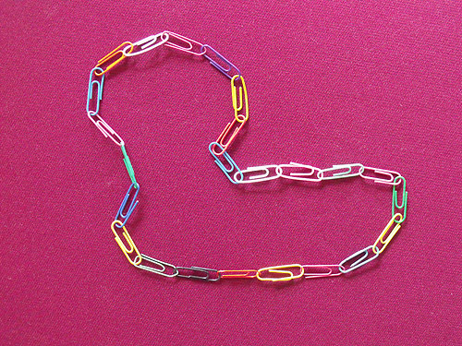
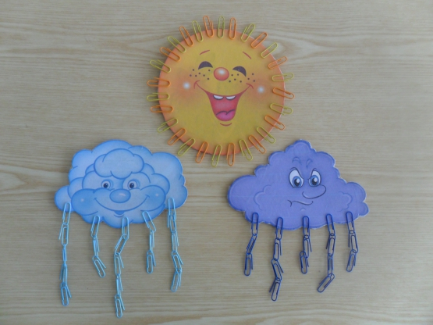

Стрічки і решітка
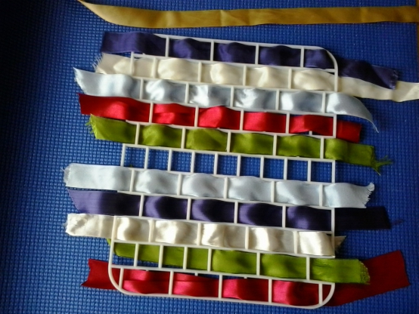

Бажаємо успіху під час виконання веселих та цікавих завдань з дитиною!

Ігри та вправи для тренування точних рухів пальців рук .
Вправи без мовного супроводу:
1.«Пальчики вітаються». Кінчик великого пальця почергово торкається кінчиків інших пальців. Виконувати пальцями лівої руки, правої руки, по черзі і одночасно обома руками.
2.«Оса». Вказівний палець направлений угору, обертати ним (по черзі лівою і правою рукою).
3.«Оси». Те саме двома руками одночасно.
4.«Людина». Вказівний та середній пальці «бігають» по столу. Виконувати спочатку правою, потім лівою рукою.
5.«Діти біжать наввипередки». Те саме одночасно двома руками.
6.«Коза». Підняти догори вказівний та мізинець правої руки.
7.« Козенята». Те саме обома руками одночасно.
8.«Окуляри». Утворити два кола з великих та вказівних пальців, з’єднати їх.
9.«Заєць». Витягнути вгору вказівний та середній пальці правої руки, а кінчики безіменного та мізинця з’єднати з кінчиком великого пальця.
10.«Зайці». Те саме одночасно обома руками.
11.«Дерева». Підняти руки долонями до себе, широко розставити пальці. 12.«Птахи летять». Пальці обох рук, піднятих до себе тильною стороною, виконують рухи вгору-вниз.
13.Почергово загинати пальці правої руки, починаючи з мізинця. Те саме лівою рукою, але почати з великого пальця.
14.Зігнути пальці правої руки в кулак, по черзі випрямляти їх, починаючи з великого пальця. Те саме пальцями лівої руки, але починати з мізинця.
Вправи для розвитку дрібної моторики пальців
1.«Прапорець». Усі пальці з’єднати разом, крім великого, великий витягнути вгору.
2.«Двоє розмовляють». Зігнути руки у кулак, а великі пальці витягнути вгору, звести їх.
3.«Стілець». Праву руку зігнути в кулак, а ліву приставити до неї вертикально. 4.«Стіл». Праву руку зігнути в кулак, на неї зверху покласти горизонтально ліву руку.
6.«Пташка п’є воду». Ліва рука зігнута у кулак, вказівний палець правої руки поставити в отвір угорі.
7.«Гніздо». Пальці обох рук злегка зігнуті та притиснуті один до одного.
8.«Пташине гніздо з яйцями». Долоні у тому самому положенні, але великі пальці опустити всередину.
9.«Ворота». Тримаючи пальці вгору, з’єднати кінчики середнього та безіменного пальців обох рук, великі пальці підняти вгору або витягти горизонтально всередину.
10.«Дах» або «Башта». З’єднати під кутом кінчики пальців правої та лівої руки.
11.«Магазин». Руки так, як раніше, тільки вказівні пальці розташувати в горизонтальному положенні перед «дахом».
12.«Бесіда у магазині». Пальці так, як раніше, тільки великі пальці з обох боків «прилавку» — «розмовляють» покупець та продавець.
13.«Шлях», «дім». Підняти руки вгору, долонями одна до одної, розташувавши пальці горизонтально, з’єднати кінчики середнього та безіменного пальців обох рук.
14.«Квітка». Руки у вертикальному положенні, притиснути долоні одну до одної, потім ледь розвести пальці.
15.«Коріння». Притиснути руки тильним боком одна до одної, опустивши пальці вниз.
16.«Біжить кінь», «біжить собака». Поставити уперед вказівний палець лівої руки, інші пальці біжать по столу.
17.«Равлик з вусиками». Покласти праву руку на стіл, підняти вказівний та середній палець, розставивши їх.
18.«Мушля равлика». Права рука як раніше, а ліву покласти зверху.
19.«Човник». Притиснути долоні одна до одної.
20.«Сонячні промені». Руки підняти вгору, розставивши пальці.
21.«Ялинка». Притиснути тильні боки долонь одна до одної, схрестивши пальці, підняти їх угору.
22.«Собака». З’єднати великий, середній та безіменний пальці правої руки, вказівний та мізинець ледь зігнути, підняти вгору.
23.«Мудрість життя». Поліпшує гостроту зору, лікує хвороби очей. Подушечки безіменного, мізинця та великого пальців з’єднані разом, інші пальці вільно випрямлені. Виконується обома руками одночасно. Виконують кілька разів.
24.«Вікно мудрості». Сприяє мисленню, активізує розумову діяльність. Безіменний палець правої руки притискується першою фалангою великого пальця цієї самої руки. Так складаються і пальці лівої руки. Пальці, що залишилися, вільно розставлені.
25.«Черепаха». Рекомендується при порушенні функції серцево-судинної системи, перевтомі. Пальці правої руки змикаються з пальцями лівої (сплітаються у «замок»). Великі пальці обох рук з’єднані між собою, утворюючи голову черепахи.
26.«Зуб дракона». Рекомендується при порушенні координації рухів. Великі пальці обох рук притиснуті до внутрішніх поверхонь долонь. Третій, четвертий та п’ятий пальці зігнуті та притиснуті до долоні. Вказівні пальці обох рук випрямлені, спрямовані вгору.

Віршовані ігри для дрібної моторики

